ООО «Название»

ПОЛОЖЕНИЕ
о системе управления
охраной труда
(СУОП)

2026
УТВЕРЖДЕНО:
Приказом директора
ООО «Название»
от «__» ________ 2026 года
№ _____

ПОЛОЖЕНИЕ
о системе управления охраной труда (СУОП)

1. Общие положения.
1.1. Положение о системе управления охраной труда (далее – Положение) устанавливает порядок организации и функционирования системы управления охраной труда в ООО «Название» (далее – предприятие).
1.2. Требования этого Положения обязательны для выполнения всеми работниками предприятия.
1.3. Система управления охраной труда (СУОП) – часть общей системы управления предприятия, которая способствует предотвращению несчастных случаев и профессиональных заболеваний на производстве, а также опасности для третьих лиц, возникающих в процессе хозяйствования, и включает в себя комплекс взаимосвязанных мер по выполнению требований законодательных и других нормативно-правовых актов по охране труда.
1.4. Положение действует в части, не противоречащей действующему законодательству Украины.
1.5. Положение разработано с учетом требований таких нормативных документов:
- Закон Украины «Об охране труда»;
- Кодекса Законов о труде Украины;
- Закон Украины «Об общеобязательном государственном социальном страховании»;
- Рекомендаций по построению, внедрению и усовершенствованию системы управления охраной труда, утвержденных Председателем Госгорпромнадзора С. Сторчаком от 13 октября 2026 года;
- других нормативно правовых актов по охране труда.
1.6. Целью управления охраной труда является реализация конституционных прав работников и обеспечение требований нормативно-правовых актов по сохранению здоровья и трудоспособности человека в процессе труда, созданию безопасных и безвредных условий труда, а также условиям, при которых обеспечивается не только своевременное устранение любых нарушений норм по охране труда, но и предупреждение возможности их возникновения.
1.7. Объектом управления охраной труда есть условия и состояние охраны труда на рабочих местах.
1.8. Организационно методическую работу по управлению охраной труда, организацию и контроль за функционированием СУОП осуществляют руководитель предприятия и специалисты службы охраны труда предприятия.
1.9. Общественный контроль соблюдения требований этого Положения осуществляет трудовой коллектив предприятия через избранных им уполномоченных лиц по вопросам охраны труда.
1.10. Кратко действующее СУОТ может быть описано следующим образом:
Планируй – Делай – Проверяй - Действуй
- Планируй: устанавливай цели и процессы, которые должны дать результат в соответствии с политикой организации в области гигиены и безопасности труда.
- Делай: внедряй разработанные процессы в повседневной деятельности предприятия.
- Проверяй: осуществляй мониторинг и измеряй процессы по отношению к политике в области гигиены и безопасности труда, целям, задачам, законодательным и другим требованиям и сообщай результаты.
- Действие: внедряй действия по постоянному улучшению результативности.
1.11. Система управления охраной труда должна быть совместима или объединена с другими системами управления в организации:

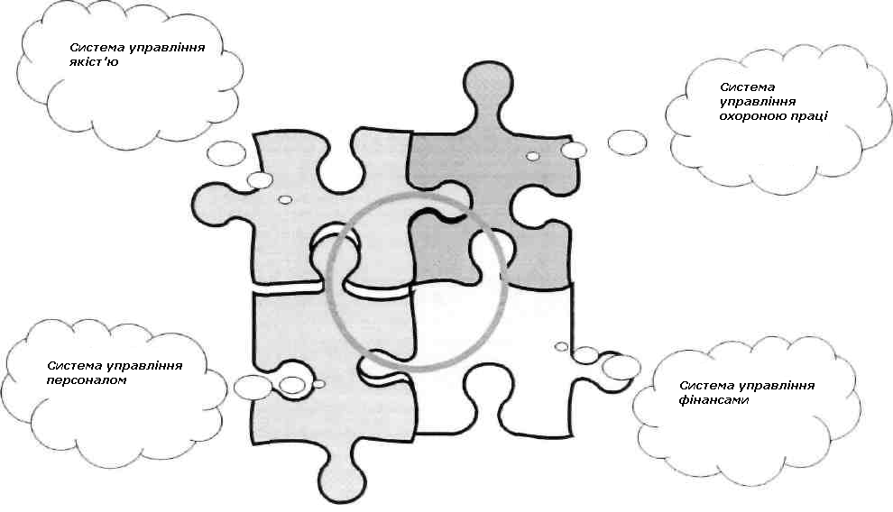

2. главные принципы политики в сфере охраны труда.
2.1. Политика предприятия в сфере охраны труда направлена ​​на создание надлежащих, безопасных и здоровых условий труда, предотвращение несчастных случаев и профессиональных заболеваний.
2.2. Основными принципами, на которых базируется политика предприятия, следующие:
- признание и обеспечение приоритета жизни и здоровья работников в отношении результатов хозяйственной деятельности, полной ответственности высшего руководства за создание надлежащих, безопасных и здоровых условий труда;
- комплексность управления и координация деятельности всех субъектов управления с целью решения задач по охране труда;
- осуществление хозяйственной деятельности в соответствии с требованиями законодательных и других нормативно правовых актов по охране труда;
- выявление всех опасных и вредных производственных факторов, имеющихся на рабочих местах, их комплексная оценка и внедрение мер по снижению их влияния на работников;
- постоянное улучшение СУОП, позволяющее минимизировать риски возникновения несчастных случаев, профессиональных заболеваний и аварий в процессе хозяйственной деятельности;
- использование экономических методов управления охраной труда, финансирование необходимых мер по охране труда;
- привлечение работников к активному участию в создании и обеспечении здоровых и безопасных условий труда;
- проведение обучения, профессиональной подготовки и повышения квалификации работников по вопросам охраны труда;
- информирование заинтересованных сторон о показателях работы по охране труда, рисках возникновения несчастных случаев, профессиональных заболеваний и аварий;
- использование лучших мировых практик для улучшения функционирования СУОП.

3. Планирование и финансирование мер по охране труда.
3.1. Работа по охране труда осуществляется в соответствии с перспективными и текущими планами, в которых определяются локальные и стратегические направления усовершенствования СУОП, направленные на улучшение условий труда, поддержание работоспособности производственного оборудования, внедрение и совершенствование инженерно-технических средств безопасности, санитарно-бытовое обслуживание и т.д.
3.2. Планирование работ по охране труда осуществляют:
- на уровне предприятия в целом – служба охраны труда;
- на уровне подразделения – руководитель структурного подразделения.
3.3. Планирование работ по охране труда осуществляется на основе:
- комплексных мер по достижению установленных нормативов и повышению существующего уровня охраны труда;
- выполнение предписаний органов государственного надзора, реализующих государственную политику в сфере охраны труда;
- мер по улучшению условий и безопасности труда, предложенных органами государственного надзора, службой охраны труда, уполномоченными от трудового коллектива лицами по вопросам охраны труда;
- предложений по улучшению условий и безопасности труда от руководителей структурных подразделений и работников предприятия;
- мер по устранению недостатков, выявленных при расследовании несчастных случаев и аварий;
- имеющихся финансовых возможностей предприятия.
3.4. Финансирование мер по охране труда осуществляется за счет средств, которые должны выделяться на фонд охраны труда в размере не ниже установленного действующим законодательством Украины.

4. основные задачи СУОП и способы их решения.
4.1. Главной задачей СУОП является систематизация проводимой на предприятии работы по охране труда, повышение ее результативности и эффективности путем рационального и планомерного использования имеющихся технических, организационных и экономических возможностей предприятия.
4.2. На каждом уровне управления охраной труда решаются следующие основные задачи:
- осуществлять хозяйственную деятельность в соответствии с требованиями действующего законодательства Украины в области охраны труда;
- способствовать снижению рисков на основе постоянной идентификации опасностей, оценки и контроля рисков;
- обеспечивать работников необходимыми средствами коллективной и индивидуальной защиты, а также внедрять новые и современные средства коллективной и индивидуальной защиты для более эффективной защиты работников;
- повышать профессиональный уровень и знание персонала предприятия в сфере охраны труда путем соответствующего обучения и инструктажей;
- планировать и внедрять организационно-технические мероприятия, направленные обеспечения обеспечения безопасной работы производственного оборудования, улучшения условий труда работников;
- содействовать повышению уровня культуры безопасности труда;
- усовершенствовать технологию работ и процессов с целью исключения или уменьшения воздействия на работников опасных и вредных производственных факторов;
- обеспечивать оптимальные режимы труда и отдыха работников.
4.3. Для решения этих задач предусматриваются следующие действия:
- установление единого порядка планирования, организации и координации работы по охране труда;
- формирование организационной структуры управления охраной труда, назначение ответственных лиц и определение их обязанностей;
- организация контроля за условиями и сохранностью труда, уровнем сохранности производства;
- организация контроля за соблюдением работниками правил, норм и инструкций по охране труда, правил эксплуатации машин, механизмов, оборудования и других средств производства, использованием средств коллективной и индивидуальной защиты, выполнением работ в соответствии с требованиями действующих нормативно правовых актов по охране труда;
- организация сбора информации о фактическом состоянии охраны труда, ее учете, анализе и оценке по установленным показателям;
- систематическое информирование работников предприятия о фактическом состоянии условий труда на рабочих местах, о причинах аварий, несчастных случаев и профессиональных заболеваний;
- использование экономических методов повышения заинтересованности работников в поддержании надлежащего состояния охраны труда, соблюдении требований правил, норм и инструкций по охране труда, внедрении безопасных методов выполнения работ, повышении результативности функционирования СУОП на предприятии;
- принятие соответствующих мер воздействия, направленных на повышение персональной ответственности должностных лиц за организацию и обеспечение безопасности труда, а других работников – соблюдение требований нормативно-правовых актов по охране труда.

5. Управление охраной труда.
5.1. Организационная структура СУОП формируется на базе работающей организационной структуры компании и подчиняется всем присущим ей принципам управления.
5.2. Управление охраной труда осуществляют:
- в целом – руководитель предприятия;
- в структурном подразделении – руководитель структурного подразделения;
- на рабочем месте – непосредственный руководитель работ.
5.3. Организационно-методическое управление деятельностью предприятия по охране труда, подготовку управленческих решений, координацию деятельности по обеспечению здоровых и безопасных условий труда и контроль за соблюдением законодательных и других нормативно-правовых актов по охране труда осуществляет служба охраны труда предприятия.
5.4. В управлении охраной труда принимают участие представители профсоюзного комитета или уполномоченный представитель трудового коллектива по охране труда (при их наличии).
5.5. На каждом уровне организационной структуры предприятия реализуются задачи управления охраной труда с использованием типовых элементов управленческого цикла планирования, организации, стимулирования, контроля, анализа и оценки.

6. Организация контроля состояния охраны труда.
6.1. Основными видами контроля за состоянием охраны труда на предприятии являются:
- контроль со стороны высшего руководства предприятия;
- контроль со стороны службы охраны труда компании;
- повседневный контроль со стороны руководителей структурных подразделений и ответственных лиц предприятия;
- контроль со стороны представителей профсоюзного комитета или уполномоченного трудовым коллективом лица по вопросам охраны труда (при их наличии);
- надзор и контроль со стороны центральных органов исполнительной власти, реализующих государственную политику в сфере охраны труда
6.2. Контроль состояния охраны труда со стороны высшего руководства предприятия заключается в анализе отчетов службы охраны труда предприятия относительно состояния охраны труда на предприятии, а также периодическом личном контроле состояния охраны труда на предприятии во время комплексной проверки, которая проводится два раза в год при участии руководителей основных служб предприятия.
6.3. Контроль состояния охраны труда со стороны службы охраны труда предприятия состоит из периодических проверок структурных подразделений предприятия специалистом службы охраны труда с участием руководителей этих структурных подразделений. Устранение выявленных нарушений требований правил и норм по охране труда должно производиться немедленно. В случае обнаружения нарушения, которое может причинить вред здоровью или жизни работающих или привести к аварии, работа останавливается до устранения этого нарушения. По результатам проверки составляется акт проверки, который подписывается специалистом службы охраны труда и руководителем проверяемого структурного подразделения.
6.4. Контроль со стороны руководителей структурных подразделений предприятия и лиц, ответственных за организацию и безопасное выполнение работ, осуществляется ежедневно в течение рабочей смены.
При этом проверяется:
- состояние и правильность организации рабочих мест (расположение и наличие необходимых средств защиты и автоматики, защитных ограждений и т.п.);
- безопасность технологического оборудования;
- соблюдение работниками требований инструкций по охране труда;
- наличие и правильность использования работниками средств индивидуальной и коллективной защиты.
6.5. Контроль со стороны представителей профсоюзного комитета (уполномоченного трудовым коллективом лица по вопросам охраны труда) проводится в соответствии с Положением об общественных инспекторах по охране труда (Положение о деятельности уполномоченных работниками лиц по вопросам охраны труда), которое утверждается на общем собрании трудового коллектива предприятия.
6.6. Надзор и контроль со стороны центральных органов исполнительной власти, реализующих государственную политику в сфере охраны труда, осуществляется в соответствии с Законом Украины «Об основных принципах государственного надзора (контроля) в сфере хозяйственной деятельности».

7. Ответственность.
7.1. За нарушение требований законодательства по охране труда виновные лица могут быть привлечены к материальной, дисциплинарной, административной и уголовной ответственности согласно действующему законодательству Украины.

8. Заключительные положения
8.1. Положение вводится в действие со дня его утверждения приказом по предприятию.
8.2. Изменения и дополнения Положения вносятся соответствующим приказом по предприятию. В таком же порядке положение отменяется.

РАЗРАБОТАЛ:
Инженер по охране труда ____________ И.О. Фамилия
(подпись)

